Федеральное государственное автономное образовательное учреждение высшего образования

«Санкт-Петербургский политехнический университет Петра Великого»

Институт компьютерных наук и технологий

**ЛАБОРАТОРНАЯ РАБОТА № 2**

**Синтез комбинационных суммирующих устройств. АЛУ.**

по дисциплине

«Архитектура вычислительных систем и компьютерных сетей »

|  |  |  |
| --- | --- | --- |
| Выполнил:  Студент гр. 33506/3 |  | Р.А. Садуров |
| Приняла: |  | Н.М. Вербова |

« » 2017

Санкт-Петербург

2017

1. **Синтез схемы недвоичного вычитающего счетчика с коэффициентом пересчета равным 5.**

В таком счетчике номер последующего состояния должен быть на единицу меньше номера предыдущего состояния.

Количество триггеров в таком счетчике равно $m≥\log_{2}{K_{сч}}=\log_{2}{5}≈2,32. Примем m=3$.

Количество избыточных состояний $N=2^{m}-K_{сч}=2^{3}-5=3$, то есть из всех возможных состояний 3-разрядного числа (всего их 8) исключаем любые 3 состояния.

Тогда порядок изменения состояний счетчика будет следующим:: $\overline{Q_{1}} \overline{Q_{2}}Q_{3}; Q_{1}Q_{2}\overline{Q_{3}}; \overline{Q_{1}}Q_{2}\overline{Q_{3}}; Q_{1}\overline{Q_{2}} \overline{Q_{3}}; \overline{Q_{1}} \overline{Q_{2}} \overline{Q_{3}}$

|  |  |  |  |  |  |  |
| --- | --- | --- | --- | --- | --- | --- |
| **Состояния** | $$Q_{1}^{t}$$ | $$Q_{2}^{t}$$ | $$Q_{3}^{t}$$ | $$Q_{1}^{t+1}$$ | $$Q_{2}^{t+1}$$ | $$Q_{3}^{t+1}$$ |
| **0** | 0 | 0 | 1 | 1 | 1 | 0 |
| **1** | 1 | 1 | 0 | 0 | 1 | 0 |
| **2** | 0 | 1 | 0 | 1 | 0 | 0 |
| **3** | 1 | 0 | 0 | 0 | 0 | 0 |
| **4** | 0 | 0 | 0 | 0 | 0 | 1 |

(Таблица функционирования счётчика)

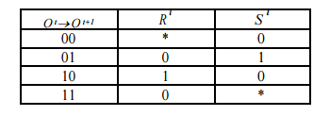  
(Характеристическая таблица RS триггера)

Прикладные таблицы счётчика:

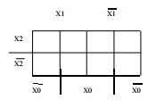  
Составим прикладные таблицы для каждого триггера:

Прикладные таблицы отражают переход данного триггера из предыдущего состояния Q^t в последующее Q^(t+1). Для составления прикладных таблиц в клетки карты, соответствующие номерам предыдущих состояний автомата, вписываются 2-разрядные двоичные числа, выражающие переход триггера Q^t→Q^(t+1) при изменении состояния автомата.

|  |  |  |  |  |
| --- | --- | --- | --- | --- |
| $$Q_{1}^{t}\underset{→}{}Q_{1}^{t+1}$$ | $$\overline{Q_{1}}Q_{2}$$ | $$Q_{1}Q_{2}$$ | $$Q_{1}\overline{Q_{2}}$$ | $$\overline{Q_{1}}\overline{Q_{2}}$$ |
| $$Q_{3}$$ | - | - | - | 01 |
| $$\overline{Q_{3}}$$ | 01 | 10 | 10 | 00 |

|  |  |  |  |  |
| --- | --- | --- | --- | --- |
|  |  |  |  |  |
|  | - | - | - | 01 |
| $$\overline{Q_{3}}$$ | 10 | 11 | 00 | 00 |

|  |  |  |  |  |
| --- | --- | --- | --- | --- |
|  |  |  |  |  |
|  | - | - | - | 10 |
| $$\overline{Q_{3}}$$ | 00 | 00 | 00 | 01 |

Карты Карно для входов RS:

1)Карты Карно для R входов:

|  |  |  |  |  |
| --- | --- | --- | --- | --- |
| R1 |  |  |  |  |
|  | - | - | - | 0 |
|  | 0 | 1 | 1 | * |

|  |  |  |  |  |
| --- | --- | --- | --- | --- |
| R2 |  |  |  |  |
|  | - | - | - | 0 |
|  | 1 | 0 | * | * |

|  |  |  |  |  |
| --- | --- | --- | --- | --- |
| R3 |  |  |  |  |
|  | - | - | - | 1 |
|  | * | * | * | 0 |

R1 = R2 = R3 =

2)Карты Карно для S входов:

|  |  |  |  |  |
| --- | --- | --- | --- | --- |
| S1 |  |  |  |  |
|  | - | - | - | 1 |
|  | 1 | 0 | 0 | 0 |

|  |  |  |  |  |
| --- | --- | --- | --- | --- |
| S2 |  |  |  |  |
|  | - | - | - | 1 |
|  | 0 | * | 0 | 0 |

|  |  |  |  |  |
| --- | --- | --- | --- | --- |
| S3 |  |  |  |  |
|  | - | - | - | 0 |
|  | 0 | 0 | 0 | 1 |

S1 = S2 = S3 =

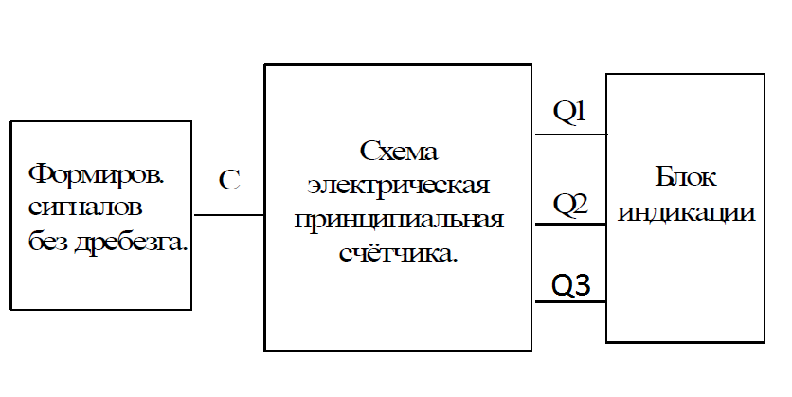

Рис.1 Функциональная схема счѐтчика.

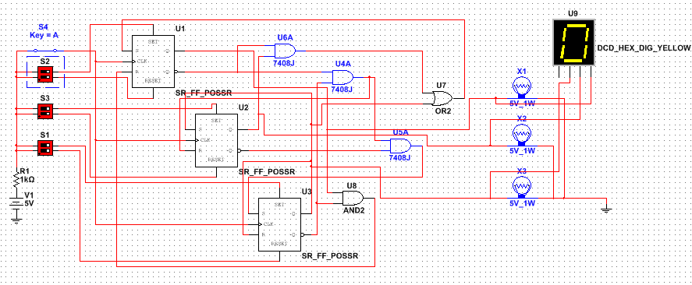  
Рис.2 Недвоичный вычитающий счетчик с коэффициентом пересчета равным 5

1. **Изучение принципа работы счетчика на ИС К155ИЕ6 (SN74192)**

Счетчик на ИС К155ИЕ6 является синхронным, т.е. у него все триггеры переключаются одновременно от одного счетного импульса. Счетный разряд построен на основе типового J-K триггера. Направление счета определяется тем, на какой из счетных входов («+1» или «-1») будет подан импульс с активным низким уровнем. По положительному перепаду этого импульса (0→1) выполняется счет. В это время на другом счетном входе должен быть высокий уровень напряжения, т.е. лог. «1».

Входы D1-D8 являются информационными и служат для параллельного ввода в счетчик по стробу С предварительной установочной информации.

Вход R предназначен для установки счетчика в «0» (исходное состояние). Установка в «0» выполняется при подаче на R-вход высокого уровня (лог. «1») независимо от состояний входов D1-D8 и С .

Выходы «CR» и «BR» являются выходами прямого и обратного переноса соответственно. Они используются для построения счетчиков с разрядностью, большей четырех. При этом вход «CR» подключается ко входу прямого счета «+1» следующего каскада, а выход «BR» – ко входу обратного счета «-1» этого каскада.  
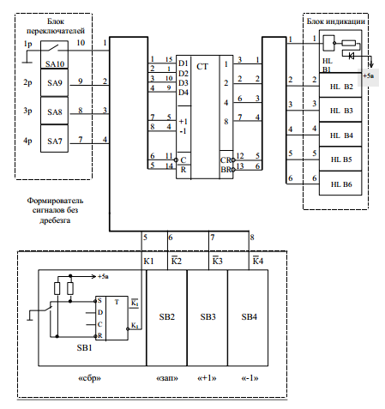

Рис.3 Схема для исследований ИС К155ИЕ6

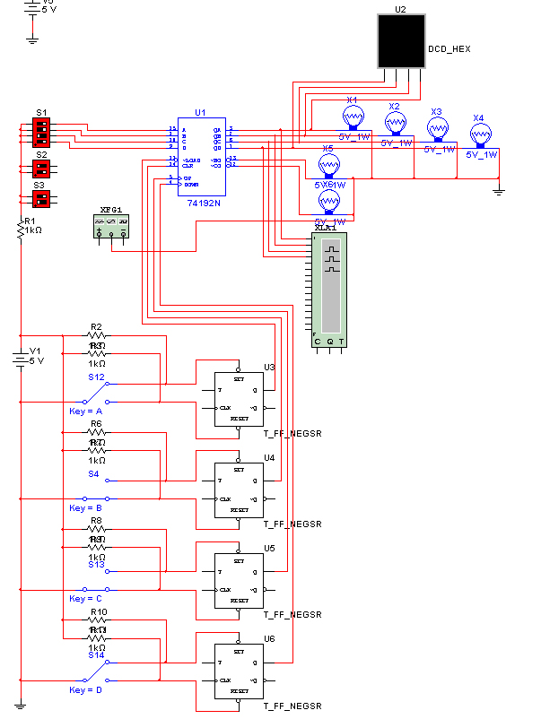  
Рис.4 Схема счетчика ИС К155ИЕ6

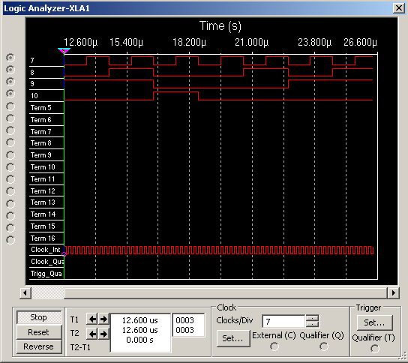  
Рис.5 Осциллограмма

1. **Синтез счетчика с коэффициентом пересчета, равным 6 на базе ИС К155ИЕ6 (SN74192)**

Построим суммирующий счетчик с коэф. пересчета 6 на базе ИС К155ИЕ6.

6 в двоичной системе исчисления: 0110, следовательно, добавим логические элементы, распознающие 0110 на выходах 7, 6, 2, 3 (расположены в порядке разрядности от старшего к меньшему)

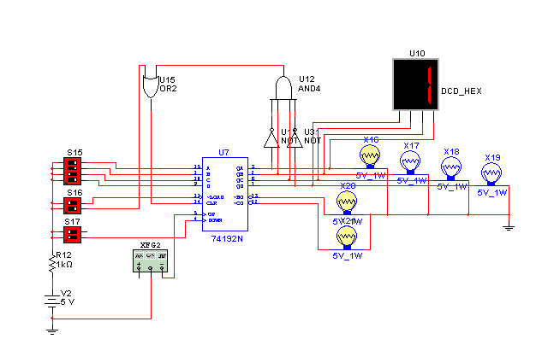  
Рис.6 Суммирующий счетчик с Ксч=6 на базе ИС К155ИЕ6.

1. **Выводы:**

В ходе лабораторной работы мы синтезировали недвоичный вычитающий счетчик с коэффициентом пересчета, равным 5, и построили его схему. Также изучили принцип работы счетчика на ИС К155ИЕ6 (SN74192), проверили его работу. На базе ИС К155ИЕ6 синтезировали недвоичный суммирующий счетчик с коэффициентом пересчета, равным 6.